**Kleder for eit aktiv barnehage-barn**

Vi er ein barnehage som trives godt ute i all slags ver, noko som fordrar at barna har kle og sko som passar til årstid og ver-type. Ta ein kik på linkane under for tips og råd. ☺

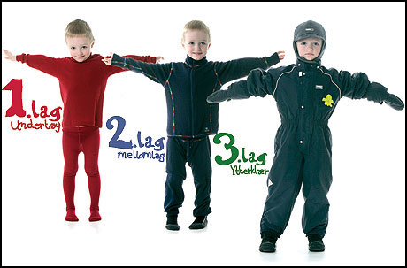

<http://www.vg.no/helse/artikkel.php?artid=516050>

<http://morsmal.no/index.php/no/foreldre-norsk/2382-kle-barna-riktig-i-vinterkulda>